OFICINA: PROGRAMA DE DESENVOLVIMENTO REGIONAL DA ÁREA DE INFLUÊNCIA DA FNS TOCANTINS
LOCAL: ITPAC INSTITUTO TECNOLOGIA PRESIDENTE ANTONIO CARLOS -
ANEXO GAMA - SALA 3
PORTO NACIONAL /TO
DATA: 03 DE DEZEMBRO DE 2015 HORARIO: 08 AS 13HORAS

APRESENTAÇÃO DOS PARTICIPANTES
Nome do Participante | Função | Expectativas quanto à essa oficina
Milton Froio | Associação Comercial | Atalhos para o desenvolvimento sustentável de nossa região
Afonso Duarte | prof. Coordenador do curso de tecnologia em logística | Integração entre orgãos, poder público e IFTO com o curso tecnologia em logística
Célio Ramos | SIC-PN | Entender qual é a estratégia para elaboração do plano
Higino F. | Diretor do Sebrae | Conhecer o nicho de mercado para os pequenos negócios
Luso Albateno Alves Guimarães | Secretário Municipal da Indústria, Comércio e Serviços | Agregar informações estratégicas ao trabalho (oficina)
Orestes Souza | VLI - Analista de fomento e novos negócios | Definir prioridades nos investimentos em infraestrutura.
Flávio Macedo | Secretário de Administração | Desenvolver conhecimento
Paulo Mendonça | SEDETUR - Diretor de desenvolvimento estratégico e atração de investimento | Conhecer as intenções da comunidade, do empresariado e investidores com relação ao pátio da FNS de Porto Nacional
Wilson Neves | Associação Comercial de Porto Nacional | Desenvolvimento da agroindustria e agronegócio e conhecer a infraestrutura
Suelma Antonia de Carvalho | Estudante da IFTO de logística | Aumentar meus conhecimentos
Michelle Soares da silva | Estudante da IFTO de logística | Buscar conhecimento do modal na área de logística
Vilmar Ramos Barros | Valec - Assistante administrativo | Expectativas de conhecimento e integração
Rodrigo Gomes Parente | Acadêmico do curso tecnologia em logística - IFTO | Conhecimento sobre as propostas da oficina e aumento da visão sobre logística.
Marcio Alves Aguiar | Prof. Eng. Ind. Mecânica - IFTO-campus Palmas | Contribuir e levar informações para a área da indústria da IFTO-campus Palmas, quanto a expectativas de futuras de parcerias com a instituição
Henrique A. de Amorin | Dirigente Sindical | Estou em busca de conhecimento
Nilton Cordeiro | VLI - Gerente Terminais | Plano de investimentos - governo/empresa em função da FNS
Edvaldo Andrade | Agrex do Brasil - comprador de grãos | Ver ações no melhoramento em logística devido ao acrécimo na produção do Estado
Ceir Pacheco | Secretário Municipal do Planejamento, Cidade, Habitação e Mobilidade Urbana | Conhecer possibilidades
Paulo Mendonça | DNIT/hidrovia - coordenador geral | Conhecer os números da FNS
Rodrigo Gomes | AHITAR/DNIT | Ouvir
Weyzer Assis | Supervisor de logística fertilizantes Tocantins | Adquirir conhecimento, conhecer mais sobre a FNS
Teomar Manduca | IFTO - Professor | Conhecer, informações e contatos
Gabriel Azevedo | VLI - supervisor | Conhecer as expectativas e contribuições das áreas para o desenvolvimento da área de influência da FNS
Francisco | Estudante da IFTO de logística | Trabalhar na área
Leandro Medina | Coordenador de Operações Terminal Norship | Conhecimento, integração com pessoas/programa
Tatiana dos Santos | Estudante da IFTO de logística | Buscar conhecimento do modal na área de logística
Mel | SIC-PN - assistente administrativo | Conhecimento, aprendizado, pessoas novas e interação de trabalho na faculdade
Moacir Sotero | Valec- Engenheiro Civil | Desafios, propositos, propostas, conhecimento e importância.
Ingrid Silva | Estagiária | Adquirir conhecimento, conhecer mais sobre a FNS

QUAIS SÃO OS DESAFIOS PARA A ÁREA DE INFLUÊNCIA DA FNS?
- Logística integrada
- Volume e Fluxo de carga necessária para movimentar contêiner
- Problema de armazenagem
- Encontrar Trechos que cargas são viáveis para o transporte ferroviário
- Viabilidade econômica para os pátios e industrialização
- Ordenamento do solo na área de influência da Ferrovia nos outros municípios
- Gargalos na mão de obra qualificada
- Gargalo de energia na região
- Infraestrutura da Região integrando a ferrovia a outros modais reduzindo o custo de frete
- Estudos que abranjam a questão hídrica da região para irrigação
- Incentivos tributários
- Desburocratizar
- Dialogo das empresas com a universidade local
- Capacitar fornecedores locais
- Sensibilizar a população para as oportunidades oferecidas
- Possibilitar a oportunidade de estágio e primeiro emprego para a população local
- Fomentar a atração de investimentos

QUAIS SÃO AS OPORTUNIDADES PARA A ÁREA DE INFLUÊNCIA DA FNS?
- Integração da agropecuária
- Integração dos pequenos agricultores
- Retorno de carga do Porto
- Hidrovia como complemento à Ferrovia
- Geração de empregos diretos e indiretos
- Maior diálogo entre a universidade e a sociedade de modo a oferecer cursos que possam atender a demanda de mão-de-obra
- Atração de investimentos para a região por meio de incentivos do governo local e estadual
- Agregar valor na região (esmagadoras, fertilizantes, biodiesel, etc)
- Integração do SEBRAE e SENAI juntamente com a universidade para formação de mão - de- obra
- Geração de renda beneficiando indiretamente o comercio local .
- Incentivar o fomento da produção de sementes/grãos (Projeto Formoso)
- Apoio na obtenção de crédito para a cadeia produtiva
- Implantação de Centros de Distribuição na região

Registro fotográfico
Local da apresentação da oficina antes do início dos trabalhos
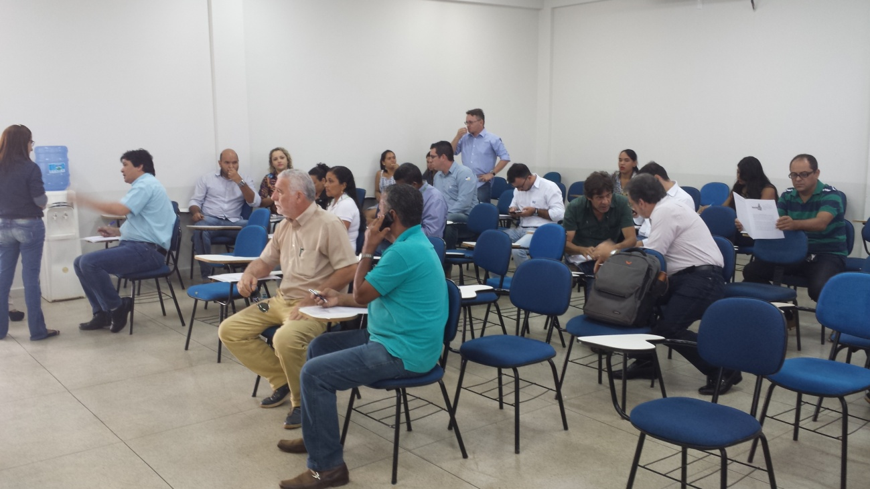
O trabalho foi iniciado pelo Diretor da UGP, Unidade de Gestão de Planejamento e responsável pelo acompanhamento do PDRIS na Secretaria de Planejamento e Orçamento (SEPLAN), Maurício Fregonesi
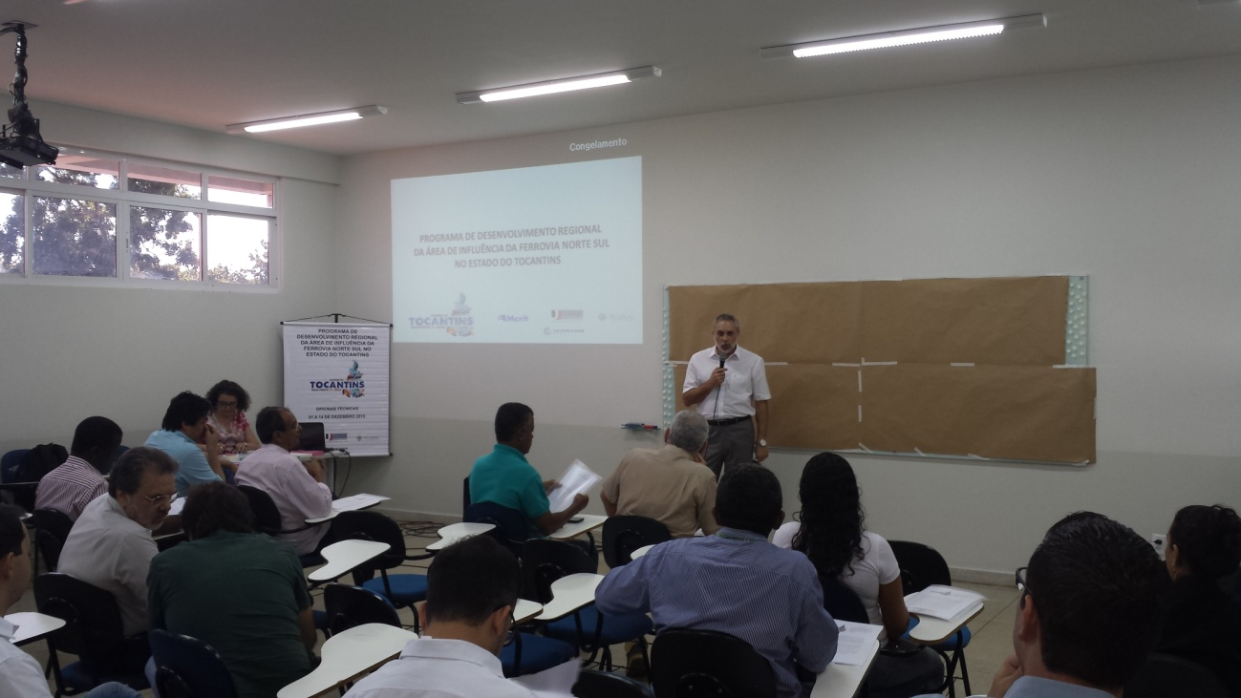

Dando continuidade ao trabalho foi dada a palavra ao Secretário Municipal de Administração de Porto nacional, Flávio Macedo, representando o Prefeito de Porto Nacional , Otoniel Andrade
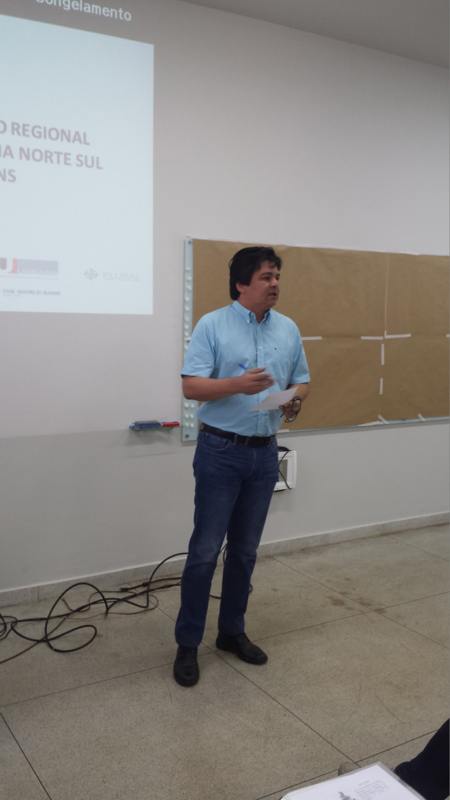

Em seguida a consultora Auxiliadora Reis distribuiu uma cartela azul e uma outra rosa para cada um dos participantes da oficina de modo que na cartela azul fosse escrita o nome do participante e a função que exerce e na rosa as expectativas prévias em relação à oficina
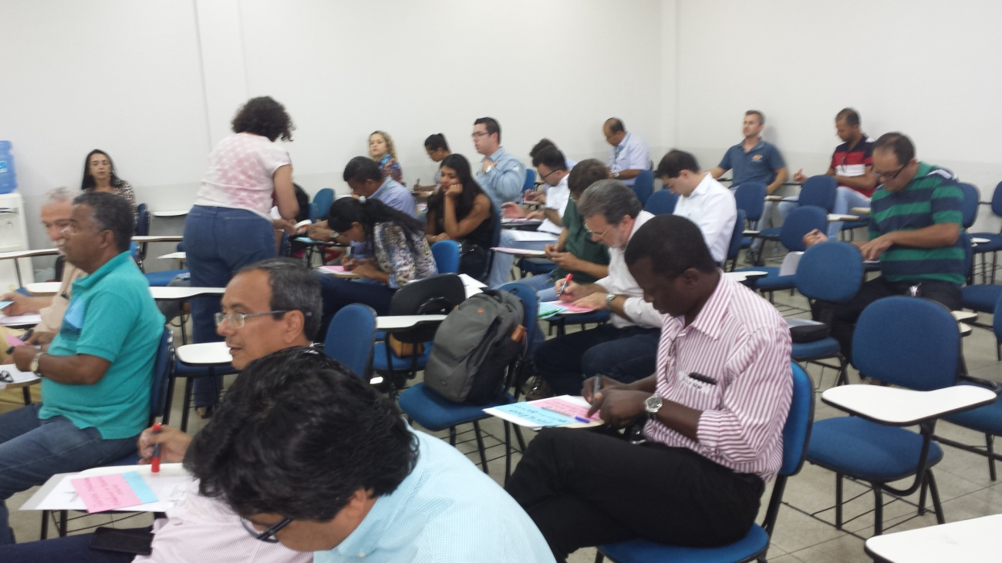
Cada participante depois fixou as cartelas no painel, apresentou-se e revelou suas expectativas para todas presentes na oficina
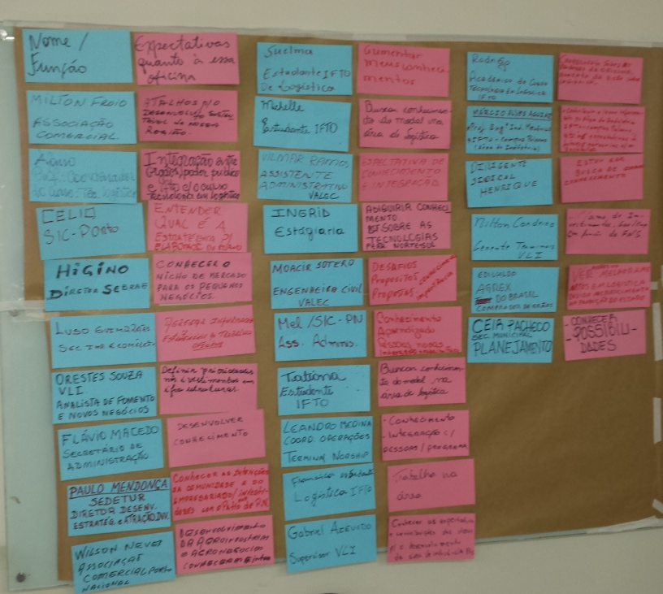

Em seguida foi apresentado, pela consultora Auxiliadora Reis, a agenda da oficina e a metodologia do Planejamento Estratégico Situacional (PES)
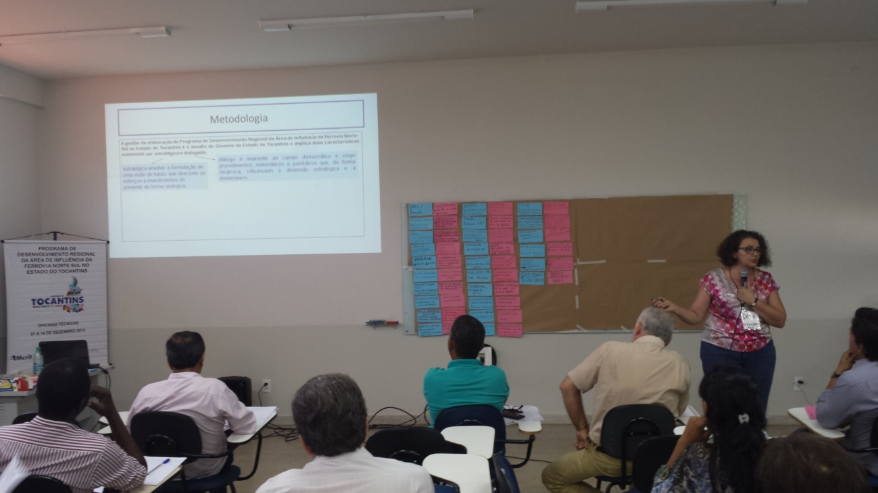

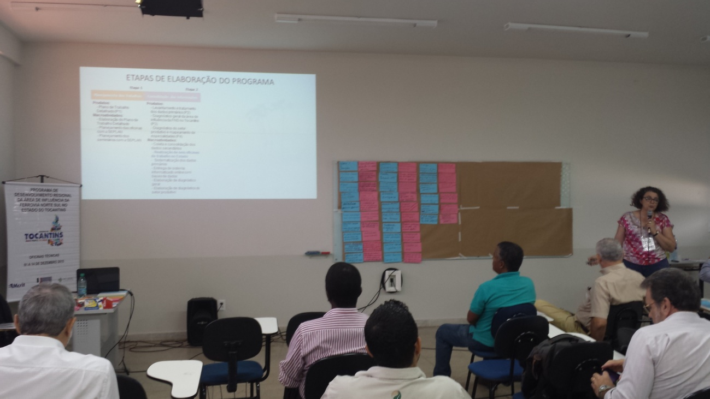

Após a apresentação da consultora foi aberto o debate para discutir os desafios e as oportunidades que são geradas na área de influência da Ferrovia Norte Sul
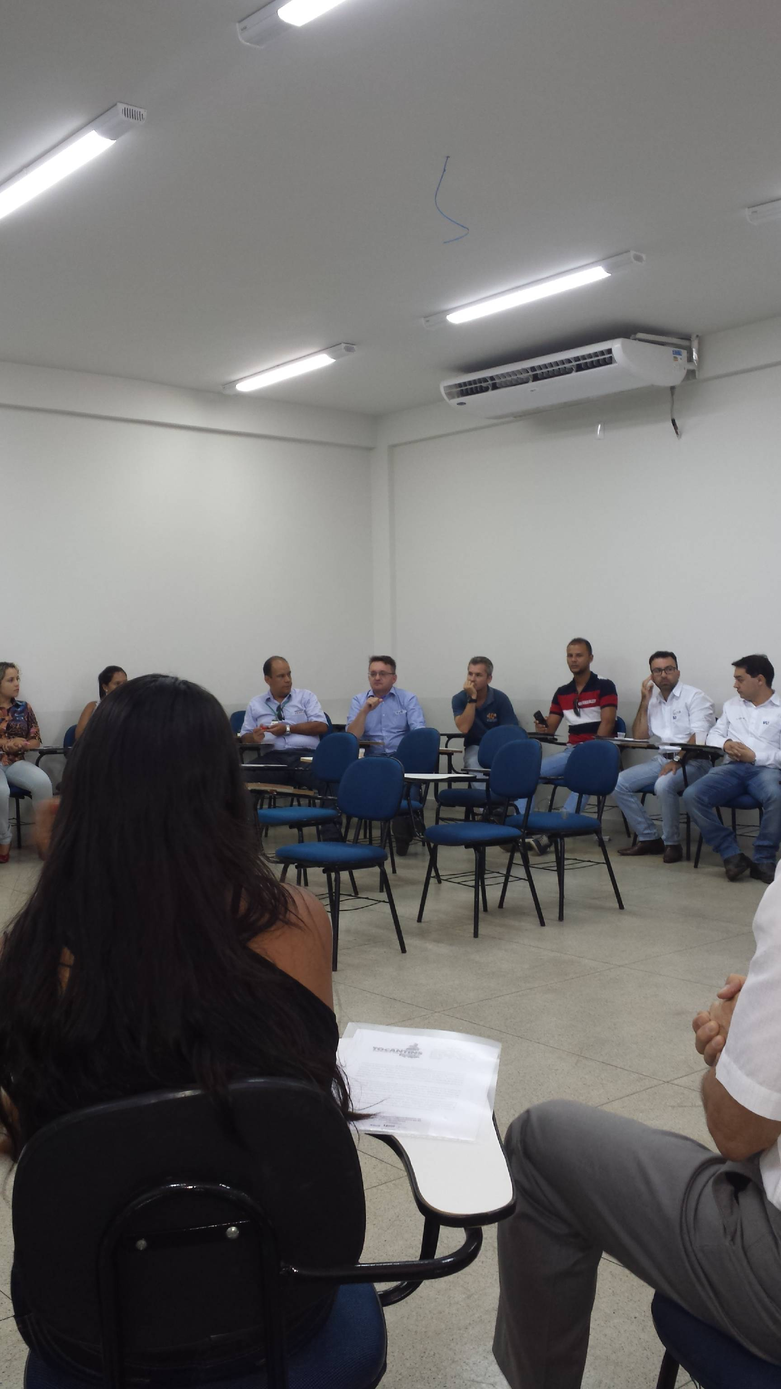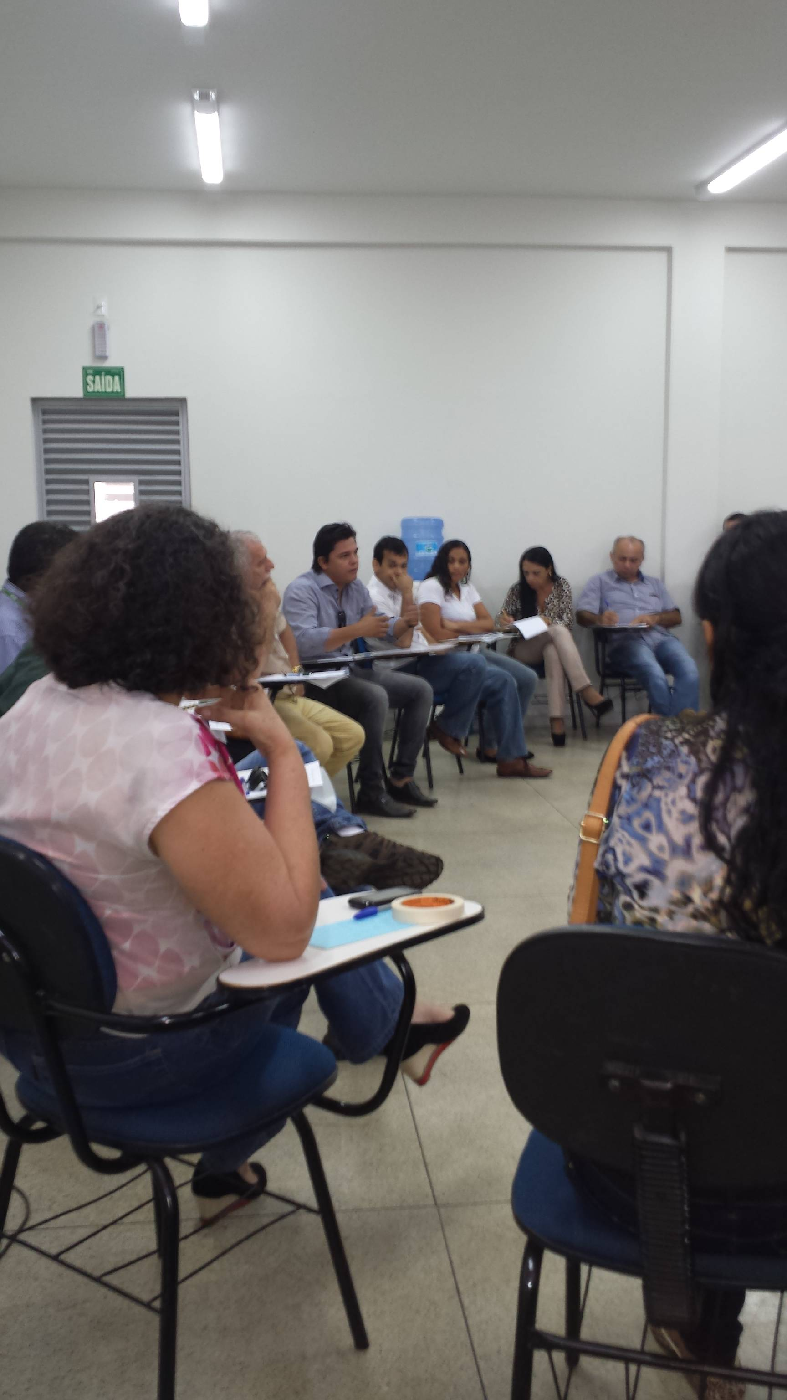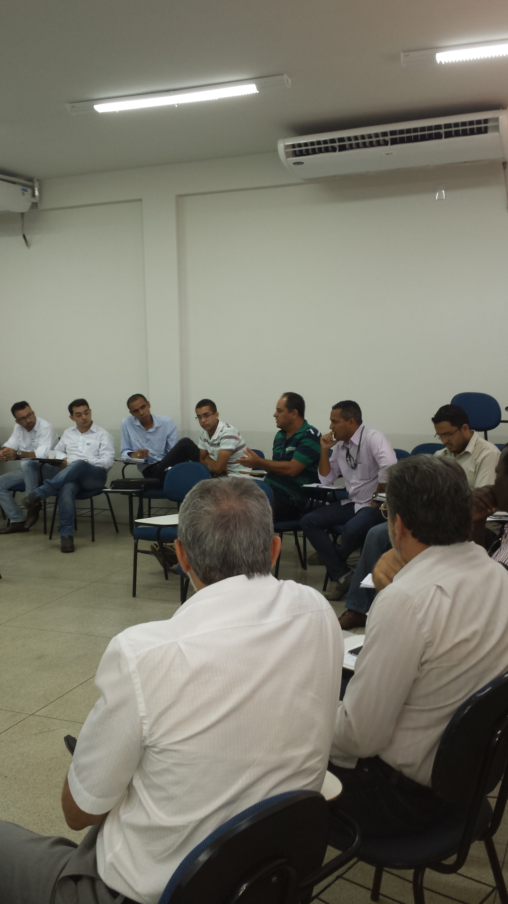

Fechamento dos Trabalhos
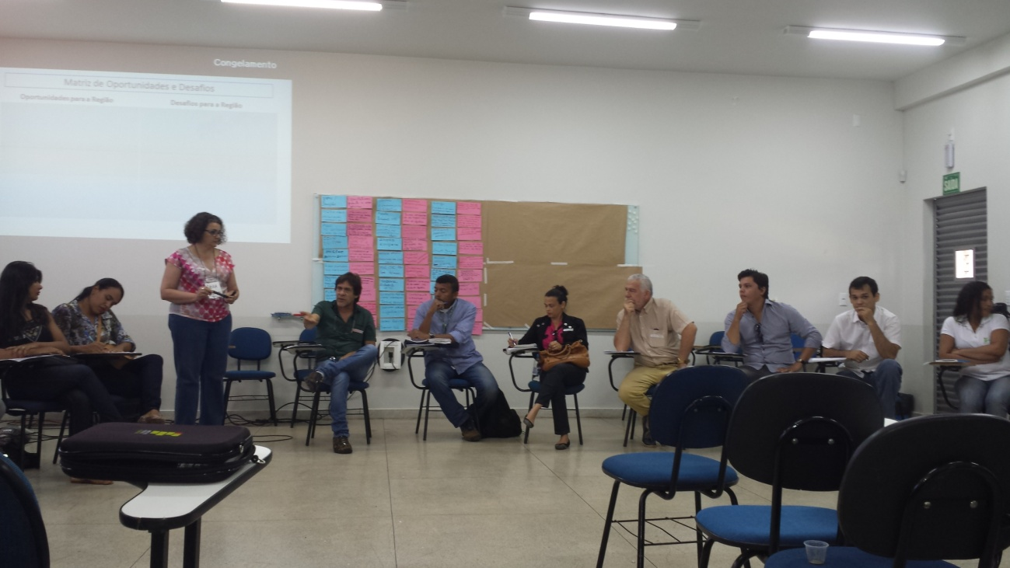

ANEXO
LISTA DE PRESENÇA

